Розділ 9. Аналіз можливостей масштабування інформаційної системи управління онлайн-курсом

Будь-яка інформаційна система на початку здається достатньою. Кілька десятків користувачів, обмежена кількість курсів, невеликий обсяг тестів – сервер справляється без видимого навантаження. Проте зростання аудиторії змінює ситуацію. Те, що працювало стабільно для сотні користувачів, може стати вузьким місцем для тисячі. А для десяти тисяч – вже критичною проблемою.
Саме тому питання масштабування не є другорядним. Воно визначає довгострокову життєздатність системи.
На рисунку 9.1 представлено схему масштабування інформаційної системи управління онлайн-курсом.

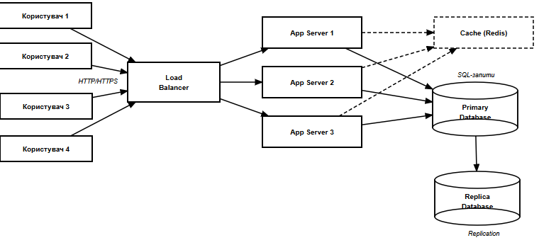
Рисунок 9.1 – Схема масштабування інформаційної системи управління онлайн-курсом

У початковій конфігурації система могла б функціонувати на одному сервері застосунку та одній базі даних. Така модель є простою в реалізації, легкою в налаштуванні та достатньою для невеликого навантаження. Однак вона має очевидне обмеження: усі запити користувачів проходять через один вузол. Якщо кількість одночасних з’єднань зростає, сервер починає працювати на межі своїх можливостей. Затримки збільшуються. Відповіді стають повільнішими.
Для вирішення цієї проблеми використовується горизонтальне масштабування. На схемі це відображено через введення балансувальника навантаження – Load Balancer. Він приймає HTTP/HTTPS-запити від користувачів і розподіляє їх між кількома серверами застосунку. Таким чином, замість одного вузла обробки формується кластер, що складається з декількох серверів.
Кожен із серверів застосунку виконує однакову бізнес-логіку. Вони не відрізняються за функціональністю. Відмінність лише в тому, що навантаження розподіляється між ними рівномірно. Якщо кількість користувачів збільшується, можна додати ще один сервер до кластера, не змінюючи структуру самої системи. Це робить архітектуру гнучкою та адаптивною.
Однак сервери застосунку не можуть працювати ізольовано від даних. Усі вони звертаються до центральної бази даних. Саме тут виникає наступний потенційний вузол навантаження. Якщо база даних залишається єдиною точкою доступу, вона може стати обмеженням для всієї системи.
На схемі це враховано шляхом використання первинної бази даних (Primary Database) та її репліки (Replica Database). Система буде приймати операції запису: створення користувачів, збереження результатів тестів, оновлення інформації про курси. Репліка синхронізується з основною базою через механізм реплікації та може використовуватися для операцій читання. Такий підхід зменшує навантаження на основний вузол і підвищує стійкість системи.
Додатковим елементом оптимізації виступає кешування. У схемі передбачено використання сервісу Cache (наприклад, Redis). Сервери застосунку можуть звертатися до кешу для отримання часто запитуваних даних, таких як списки курсів або результати статистики. Це дозволяє зменшити кількість звернень до бази даних та пришвидшити відповідь системи.
Масштабування може здійснюватися двома способами: вертикально та горизонтально. Вертикальне масштабування передбачає збільшення ресурсів одного сервера – процесора, оперативної пам’яті, швидкості дискової підсистеми. Це простий шлях, але він має фізичні обмеження. Горизонтальне масштабування, навпаки, дозволяє додавати нові вузли до інфраструктури, розподіляючи навантаження між ними. У контексті навчальної платформи саме горизонтальний підхід є більш перспективним, оскільки кількість користувачів може зростати поступово, а інфраструктура повинна мати можливість розширюватися без зупинки роботи.
айбільш критичним моментом для будь-якої навчальної платформи є ситуація, коли велика кількість студентів одночасно проходить тестування. У цей період система стикається з різким стрибком активності: десятки або навіть сотні запитів надходять практично одночасно, кожна відповідь потребує обробки, перевірки коректності та фіксації результату в базі даних. Якщо архітектура не підготовлена до такого навантаження, затримки накопичуються, а швидкість відгуку знижується.
Саме тому використання декількох серверів застосунку стає не просто технічним рішенням, а необхідністю. Балансувальник навантаження розподіляє потік запитів між серверами, не дозволяючи одному вузлу стати перевантаженим. Завдяки цьому обробка відповідей відбувається паралельно, а система зберігає стабільність навіть у пікові моменти.
Не менш важливим є і питання збереження даних. Реплікація бази даних дозволяє створити резервний вузол, який постійно синхронізується з основним. Якщо з певних причин первинний сервер бази даних виходить з ладу, система не зупиняється повністю — вона може переключитися на резервний екземпляр. Це суттєво знижує ризик втрати інформації та забезпечує безперервність роботи.
Таким чином, поєднання балансування навантаження, кластеризації серверів застосунку, реплікації бази даних і використання кешування формує стійку інфраструктуру. Вона здатна гнучко реагувати на зміну кількості користувачів, обсягу даних та інтенсивності запитів.
У результаті система управління онлайн-курсом може ефективно функціонувати як при обмеженій кількості слухачів, так і при значному розширенні аудиторії. Архітектурні рішення, закладені на етапі проєктування, дозволяють поступово масштабувати інфраструктуру без перебудови всієї логіки платформи, що є ключовим фактором її довгострокової стабільності та розвитку.

